一、可行性研究报告

一、可行性研究报告 1

1．引言 2

1.1编写目的 2

1.2项目背景 2

1.3定义 2

1.4参考资料 2

2．可行性研究的前提 2

2.1要求 2

2.2目标 3

2.3条件、假定和限制 3

2.4可行性研究方法 3

2.5决定可行性的主要因素 3

3．对现有系统的分析 3

3.1处理流程和数据流程 3

3.2工作负荷 3

3.3费用支出 3

3.4人员 3

3.5设备 3

3.6局限性 3

4．所建议技术可行性分析 3

4.1对系统的简要描述 3

4.2处理流程和数据流程 3

4.3与现有系统比较的优越性 3

4.4采用建议系统可能带来的影响 3

4.5技术可行性评价 3

5．所建议系统经济可行性分析 3

5.1支出 3

5.2效益 3

5.3收益/投资比 3

5.4投资回收周期 3

5.5敏感性分析 3

6．社会因素可行性分析 3

6.1法律因素 3

6.2用户使用可行性 3

7．其他可供选择的方案 3

# 1．引言

## 1.1编写目的

可行性研究是要在进行资金投入和技术人员投入之前，要从经济、技术、供销、各种社会因素、法律因素进行具体调查、研究和分析，确定有利和不利的因素、项目是否可行、成功的概率大小、项目研究成功后是否有经济效益和社会效应。

为决策者、技术开发方和资金投资方提供决策和判断的支撑文件。

## 1.2项目背景

大学中纸质交作业还是由同学收齐后交给老师。问题一：若果有同学忘记带，会受不齐作业，且要二次单独去交；问题二：一个班级的作业要老师带回去量很大的话，是一个比较麻烦的事；问题三：老师批阅时还要每一本拿出翻到相应页数，会降低效率。电子作业，无论是雨课堂还是QQ群看作业时如果是图片式的提交都要进行大量的点击和切换，效率很低。所以我们打算开发“乐教乐学”收交作业系统，可以解放学生收作业的工作，也可以极大解放老师在批改作业时的工作量。项目任务由AiCoding团队提出，项目实现由AiCoding团队进行设计实现，面向的用户是的大学师生团体。软件实现单位为AiCoding软件开发团队。一些功能实现较为复杂，依照目前团队能力尚难完全由自己编码实现，会用其他系统的一些共能，比如坚果云的云端收文件功能，AcWing的代码评测功能等会用其他的软件系统的功能调用。

## 1.3定义

## 1.4参考资料

[1]杨勤民,江志松.大学数学作业自动批改系统的设计与实践[J].华东师范大学学报(自然科学版),2022(02):76-83.

[2]高毅. 疫情期间小学英语“一起作业app”线上作业布置与批改实证研究[D].辽宁师范大学,2021.

[3]宋焦朋. 基于WebGIS的教学过程管理系统设计与开发[D].浙江工业大学,2019.

[4]巩辰. 枣庄市中小学基于WEB的作业管理系统[D].华东师范大学,2010.

[5]刘发鹏.教师指导下小组合作式作业批改方式的探索与实践[J].数学学习与研究,2020(13):71-72.

[6]张海彤. 从教师使用角度分析“唐风汉语”平台功能[D].北京外国语大学,2021.DOI:10.26962/d.cnki.gbjwu.2021.000017.

# 2．可行性研究的前提

## 2.1要求

1. 功能:

用户（学生对象）可以提交作业文件，上传自己的学习文件，并且可以多端访问；用户（教师对象）可以有流畅的作业批改体验，可以观察自己学生的作业得分记录和历史作业提交。

1. 性能:

在文件传输时（文件小于500MB）时间不超过5s;

同时访问用户量到达100人时，用户打开网页时的反应时间在7s以内。

1. 输出:

用户（学生对象）提交的作业、用户（学生对象）的个人乘积分布、用户（教师用户）作业批改记录

1. 输入:

用户上传的文件

1. 基本的数据流程和处理流程: ***

顶层DFD

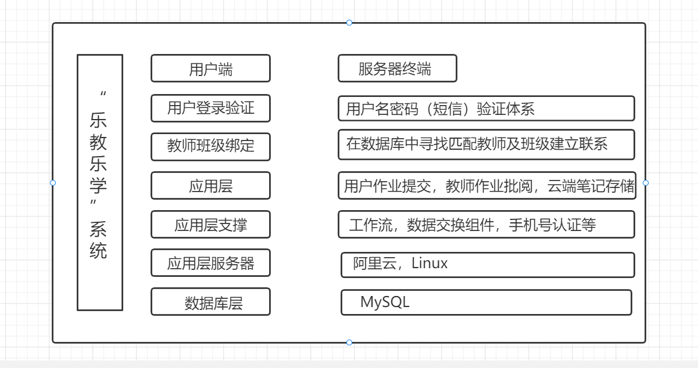

1. 安全与保密要求:

用户提交的文件只有自己可见和用户分享给的用户可见；

用户账号的内容

1. 与软件相关的其他系统:

坚果云收件箱系统，AcWing代码评测系统；

1. 完成期限:

2022年4月1日-2022年7月10日

## 2.2目标

1)制作成一个可以接受各种文件汇总到绑定的教师端，教师批阅时，可以将不同同学的作业连在一起生成一个pdf，不同同学有一个分界线分割。

2)界面有一个悬浮球点击可以快速到下一个同学作业页面。

3)教师在批阅作业时会提供一个良好且好用的打分工具。且可以查看相应同学的历史作业分数折线图。

4)每一个用户会有一个一定容量的有云端存储功能的Note，可以存储自己的学习笔记和学习资料，可以代替U盘的作用。

## 2.3条件、假定和限制

条件：

经验不足，团队开发人员都是第一接触软件项目开发，没有开发经历也没有扎实的软件结构设计经验；

无经费来源，主要靠团队自己的开发人员进行软件开发和UI设计；

技术条件捡漏，需要团队开发人员根据技术需求进行现学习，没有扎实的技术做支撑。

假定：

假定经过一月的技术学习，团队人员都达到了可以使用技术进行开发的程度，项目可以按计划进行，到7月份可以有一个供用户使用的产品雏形。

限制：

开发时间不充裕，从立项、研究到出成品只有4个月时间，需要在四个月时间完成项目的工程管理同时还要有技术的学习。

## 2.4可行性研究方法 ***

第一，确定用户的需求，根据学生在交作业和收作业方面遇到的问题和希望有的一个跨平台的软件传输功能确定了学生用户的需求。

第二，通过用户的需求，制定出项目建设的目标、规模、产品、方案和发展方向。要有前瞻性，能够对将来的行业发展趋势进行分析，使建设的目标符合用户的发展需求，并能为用户出谋划策，提出合理的改进意见，引到用户用科学的眼光来看待自己的需求。

第三，分析手上的现有资源能否足项目的建设，调查现有人力、硬件设备、软件系统、数据和资金续航能力等是否能够足以完成项目建设，如果不能，那么就要规划好如何合理分配这些资源，优化资源。

第四，确定初步的实施方案，确定好项目的总体和详细目标、项目范围，总体结构和组成，核心技术和关键问题、产品的功能与性能。

## 2.5决定可行性的主要因素

团队在技术上学习所占用项目开发时间的比例，决定着实际可用于项目开发的时间长短；

团队对软件开发设计的掌握程度，决定着在软件项目的设计方面所走的弯路的多少。

# 3．对现有系统的分析

## 3.1处理流程和数据流程 ***

对雨课堂、qq等系统的作业批改数据流程

对比->缺点->创新点

## 3.2工作负荷

团队整体基本会保证处于最佳工作负荷区域。力保事半功倍。避免负荷较低或较高时，人的工作绩效低，从而影响项目的实际进度。

## 3.3费用支出

初步估算，费用支出占项目总投资的4～5%，其中，机会研究为0.2～1.0%，初步可行性研究为0.25～1.25%，详细可行性研究，大项目为0.8～1.0%，小项目为1.0～3.0%。

此外，费用支出还取决于咨询机构之间的竞争、咨询机构对下阶段工作的兴趣。投资者委托方的技术能力强、合作得好，也能减少研究费用的支出。

## 3.4人员

团队成员共五人，目前大致人员分配为：前端2人，后端2人，数据库1人。

## 3.5设备

MySQL、阿里云或华为云、开发平台即可。

## 3.6局限性

老师日常备课与教学及学生工作管理就会占用很多的时间，要是再加上大量的作业批改，会极大的增加老师的工作量。同时，目前市场上一直没有一个软件可以有效的减轻或解决类似问题的方案。因此出于用科技提高效率，用创新助力教学的初心，我们想要开发出一套专注帮老师减负增效的软件。不仅仅局限在作业批改，还会自动生成学情分析，针对学生对不同知识点的掌握程度，给到针对性教学建议，在减负的同时实现真正的因材施教。同时也会在软件发行之后，根据具体的使用情况不断地改进和丰富其功能。

## 4.1 Django

Django是一个开放源代码的Web应用框架，由Python写成。采用了MTV的框架模式，即模型M，视图V和模版T。

### 4.1.1 Django优点

强大的数据库功能：

用 python 的类继承，几行代码就可以拥有一个丰富、动态的数据库操作接口（API），如果需要，你也能执行 SQL 语句ORM（Object-Relational Mapping“对象-关系-映射”），它实现了数据模型与数据库的解耦，即数据模型的设计不需要依赖于特定的数据库，通过简单的配置就可以轻松更换数据库

自带强大的后台功能：

在admin.py中写入需要实现功能的代码，几行简单的代码就可以实现你当管理员的梦。再也不用为设计管理员而发愁了！

优雅的网址：

在urls.py中用正则匹配网址，传递到对应的函数，随意你自己定义，网址可以如你所想，如你所愿。(需要注意的是:正则是一种独立的语法，并不是哪个语言所拥有的。)

具有模板系统：

模板系统大大的降低了开发者头疼脑热的概率。因为模板系统设计简单，容易扩展。代码，样式分开设计。查找更清晰，修改更容易！

缓存系统：

Django和memcached、redis或者其他的缓存系统联用，提高了页面的加载速度。让用户的体验度更好了！

templates 文件夹views.py 中的函数渲染 templates 中的 Html 模板，得到动态内容的网页，当然可以用缓存来提高速度。

国际化：

这么好的东西，想不走上国际化都难啊。想要网页显示不同语言，比如中文、英文、还有各种语言。只需要在一个文件的设置中稍微那么修改一下。页面就会穿上各种语言的外衣。

Django 的 App 理念很好：

App 可插拔，是不可多得的思想。不需要了，可以直接删除，对系统影响不大。

怎么样？Django是否强大到不可想象的地步了？不过大家也不用高兴的太早了。因为代码还是要写的，只不过用上了Django开发网站的时候更快速，更便捷了而已！MVC 、MVT、ORM

### 4.1.2 MVC MVT ORM介绍

MVC:

大部分开发语言中都有 MVC,MVC 框架的核心思想是：解耦.即数据模型的设计不需要依赖于特定的数据库，通过简单的配置就可以轻松更换数据库,降低各功能模块之间的耦合性，方便变更，更容易重构代码，最大程度上实现代码的重用

M 表示 model，主要用于对数据库层的封装

V 表示 view，用于向用户展示结果

C 表示 controller，是核心，用于处理请求、获取数据、返回结果

M代表的是模型(Model), V代表的是视图(View), C代表的是控制(Contrle)

MVT:

M 表示 model，负责与数据库交互

V 表示 view，是核心，负责接收请求、获取数据、返回结果

T 表示 template，负责呈现内容到浏览器

ORM：

什么是ORM？ORM，即Object Relational Mapping，它是对象关系模型的简称。它的作用是在关系型数据库和对象之间作一个映射。使程序能够通过操纵描述对象方式来操纵数据库

### 4.1.3 Django核心模块

urls.py：

网址入口，关联到对应的 views.py 中的一个函数（或者 generic 类），访问网址就对应一个函数。小心在设置函数的时候写错单词哦！

views.py：

处理用户发出的请求，从 urls.py 中对应过来, 通过渲染 templates 中的网页可以将一些想要看到的内容输入到网页上。

models.py：

与数据库操作相关，存入或读取数据时用到这个，当然用不到数据库的时候 你可以不使用。

forms.py：

表单，用户在浏览器上输入数据提交，对数据的验证工作以及输入框的生成等工作。

templates 文件夹：

views.py 中的函数渲染 templates 中的 Html 模板，得到动态内容的网页，当然可以用缓存来提高速度。这么好的东西，不用确实可惜！

admin.py：

后台，这个就是可以用很少代码就能实现后台管理的神奇东东

settings.py：

Django 的设置，配置文件，比如 DEBUG 的开关，静态文件的位置等。给网页的语言更改就是在这个里面。

### 4.1.4 Djgango学习

Acwing有djgango课可以帮我们快速掌握

## 4.2前端组件

### 4.2.1 html

HTML（HyperText Mark-up Language）即超文本标记语言，是目前网络上应用最为广泛的语言，也是构成网页文档的主要语言。HTML文本是由HTML命令组成的描述性文本，HTML命令可以说明文字、图 形、动画、声音、表格、链接等。HTML的结构包括头部（Head）、主体（Body）两大部分，其中头部描述浏览器所需的信息，而主体则包含所要说明的 具体内容。

HTML语言被称为互联网的三大基石之一(其余两大基石分别为：HTTP协议、URL)。它解决了如何以丰富的效果展示数据内容的问题。互联网中，数据是在服务器和浏览器之间互相传送和执行。三大基石分别解决了如下问题：

HTTP协议：解决了服务器和浏览器之间数据如何传送、传送格式的问题！实现了分布式的信息共享。

URL协议：解决了众多服务器中资源定位问题。从而让浏览器可以访问不同的服务器资源，实现了全球信息的精确定位。

HTML语言：解决了数据在浏览器中如何丰富多彩的展示，及如何合理标示信息的问题。

我们访问一个互联网资源：http://www.baidu.com，流程如下：

第一步：地址栏输入：

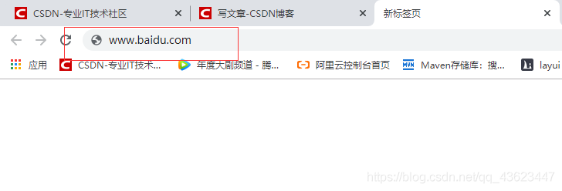

第二步：服务器收到请求，将HTML源代码传给客户端：

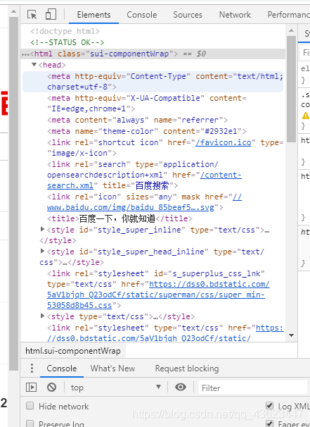

第三步：浏览器解释执行上面的代码，出现如下丰富多彩的效果：

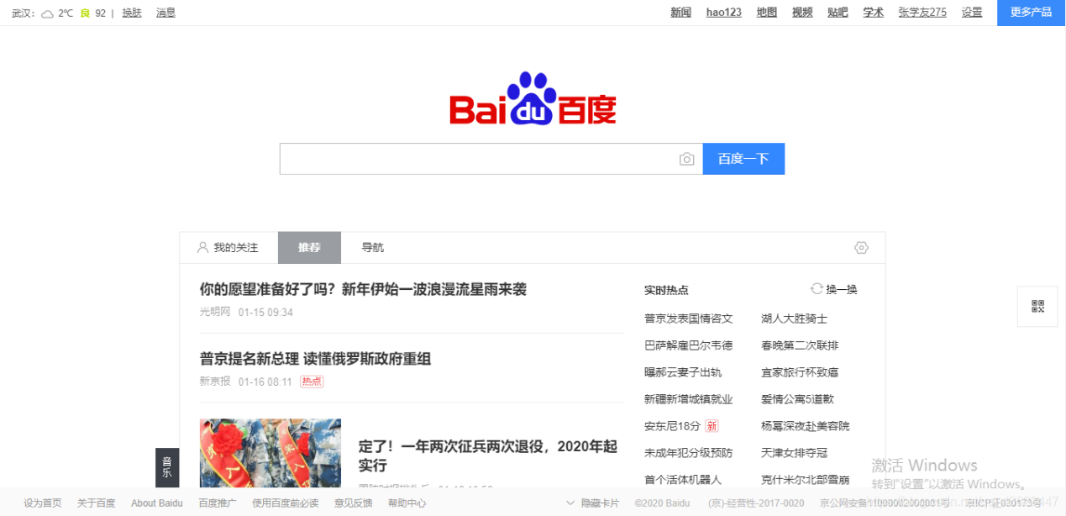

### 4.2.2 css

CSS是层叠样式表(Cascading Style Sheets)的简称。有时我们也会称之为CSS样式表或级联样式表。

CSS也是一种标记性语言。

CSS主要用于设置HTML页面中的文本内容（字体、大小、对齐方式等）、图片的外形（宽高、边框样式、边距等）以及版面的布局和外观显示样式

CSS让我们的网页更加丰富多彩，布局更加灵活自如。简单理解：CSS可以美化HTML，让HTML更漂亮，让页面布局更简单。

HTML主要做结构，显示元素内容。

CSS美化HTML布局网页。

CSS最大价值：由HTML专注做结构呈现，样式交给CSS，即 结构（HTML）与样式（CSS）相分离。

### 4.2.3 javascript

JavaScript（通常缩写为JS）是一种高级的、解释型的编程语言。JavaScript是一门基于原型、函数先行的语言[9]，是一门多范式的语言，它支持面向对象编程，命令式编程，以及函数式编程。它提供语法来操控文本、数组、日期以及正则表达式等，不支持I/O，比如网络、存储和图形等，但这些都可以由它的宿主环境提供支持。它已经由ECMA（欧洲电脑制造商协会）通过ECMAScript实现语言的标准化。它被世界上的绝大多数网站所使用，也被世界主流浏览器（Chrome、IE、Firefox、Safari、Opera）支持。

JavaScript 是脚本语言

JavaScript 是一种轻量级的编程语言。

JavaScript 是可插入 HTML 页面的编程代码。

JavaScript 插入 HTML 页面后，可由所有的现代浏览器执行。

JavaScript包含三部分

ECMAScript：

ECMAScript是一种由Ecma国际（前身为欧洲计算机制造商协会）在标准ECMA-262中定义的脚本语言规范。这种语言在万维网上应用广泛，它往往被称为JavaScript或JScript，但实际上后两者是ECMA-262标准的实现和扩展。

DOM：

文档对象模型 (DOM) 是HTML和XML文档的编程接口。它提供了对文档的结构化的表述，并定义了一种方式可以使从程序中对该结构进行访问，从而改变文档的结构，样式和内容。DOM 将文档解析为一个由节点和对象（包含属性和方法的对象）组成的结构集合。简言之，它会将web页面和脚本或程序语言连接起来。

BOM：

Browser Object Model 浏览器对象模型提供了独立与内容的、可以与浏览器窗口进行互动的对象结构，BOM由多个对象构成，其中代表浏览器窗口的window对象是BOM的顶层对象，其他对象都是该对象的子对象。

特点：

解释型语言

动态语言

基于原型面向对象

类似c，c#，java语法结构

解释型语言：

解释型语言（英语：Interpreted language）是一种编程语言类型。这种类型的程式语言，会将程式码一句一句直接执行，不需要像编译语言（Compiled language）一样，经过编译器先行编译为机器码，之后再执行。这种程式语言需要利用直译器，在执行期，动态将程式码逐句直译（interpret）为机器码，或是已经预先编译为机器码的子程式，之后再执行。理论上，任何程式语言都可以是编译式，或直译式的。它们之间的区别，仅与程式的应用有关。许多程式语言同时采用编译器与直译器来实作，其中包括Lisp，Pascal，C，BASIC 与 Python。JAVA及C#采用混合方式，先将程式码编译为字节码，在执行时再进行直译。

动态语言：

动态编程语言是高级编程语言的一个类别，在计算机科学领域已被广泛应用。它是一类在运行时可以改变其结构的语言：例如新的函数、对象、甚至代码可以被引进，已有的函数可以被删除或是其他结构上的变化。动态语言目前非常具有活力。众所周知的ECMAScript（JavaScript）便是一个动态语言，除此之外如PHP、Ruby、Python等也都属于动态语言，而C、C++等语言则不属于动态语言。

基于原型面向对象：

JavaScript是一种基于原型（Prototype）的编程语言。基于原型的编程语言使用的是一种使用函数（function）作为类（class）的构造器（constructor）的面向对象编程语言。在JavaScript中，几乎所有对象都有一个原型对象（也有例外，如Object.prototype），当我们每定义一个对象，这个对象就有一个原型，指向他的父对象（Object.prototype指向null），我们可以通过对象的proto属性访问到自身的原型对象。

### 4.2.4 vue3

一、定义

Vue是一套用于构建用户界面的渐进式JavaScript框架

与传统JS和JQuery框架不同，Vue的渐进式框架表示开发者可以由简单组件写起，渐渐搭建出一个复杂的前端平台。

形成Vue渐进式框架的核心概念为：组件化，MVVM，响应式，和生命周期，下面会一个个详细介绍。

二、为什么要用Vue？

1. 组件化

Vue将组成一个页面的HTML，CSS和JS合并到一个组件中，可以被其他组件或页面引入而重复利用。通常每个.Vue文件作为一个组件导出，组件可以作为基础组件（如按钮）或一个页面（如登录页面）。组件化很好的将一个庞大复杂的前端工程拆分为一个个组件，重复利用的性质也大大提高了开发的效率。

2. MVVM 数据双向绑定

MVVM模式（全称为Model-View-ViewModel）为Vue实现数据双向绑定。在MVVM中，View为视图层，ViewModel为业务逻辑层，Model为数据层。

什么是数据双向绑定呢？当用户使View变化时（如填写表单），变化会自动同步到ViewModel处理相应逻辑，并将变化更新到Model数据库。反之，若服务端数据变化（如股价波动），变化会自动同步到ViewModel处理相应逻辑，并将变化同步到View展现给用户。

在用Vue之前，我完成HTML和JS之间的交互需要使用大量的DOM操作来实现动态加载。MVVM的数据双向绑定减少了DOM操作，更高效地实现了视图和数据的交互。同时，MVVM使界面、交互和数据层分离，便于设计人员负责设计界面，后端开发人员提供数据接口，而前端开发人员专注于业务交互逻辑的实现。

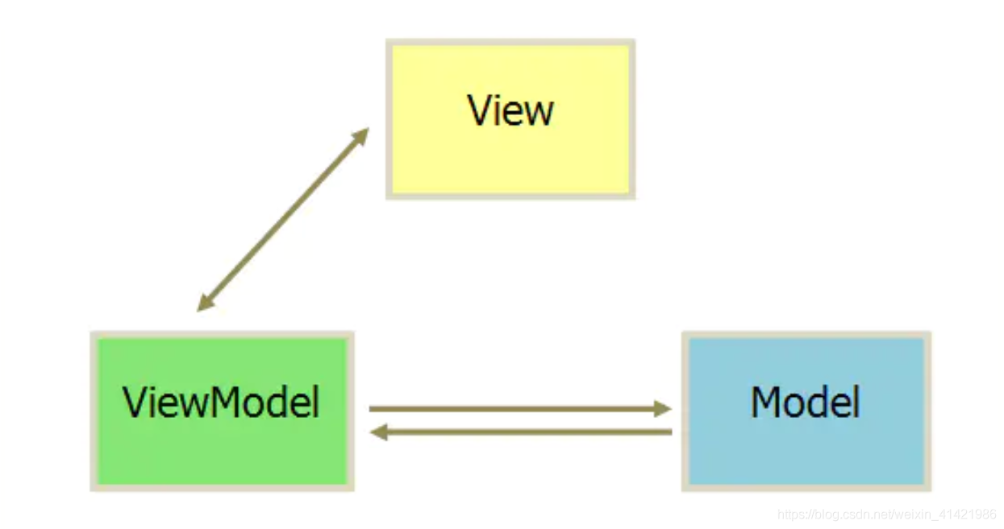

3. 响应式 虚拟DOM

对于DOM来说，当HTML的一个元素（如div）需要响应数据更改时，会刷新整个页面，导致效率堪忧。对于虚拟DOM，浏览器会将HTML文件转换为JS文件并复制一个额外使用（虚拟）。对于任何更改，虚拟DOM都将复制的JS与原始JS进行比较，只重新加载更改的部分，局部修改到真实DOM上。

在Vue中，每个绑定data属性的组件都有一个Watcher检测data属性的变化。一旦检测到改变，则重新渲染该组件，这就是响应式。

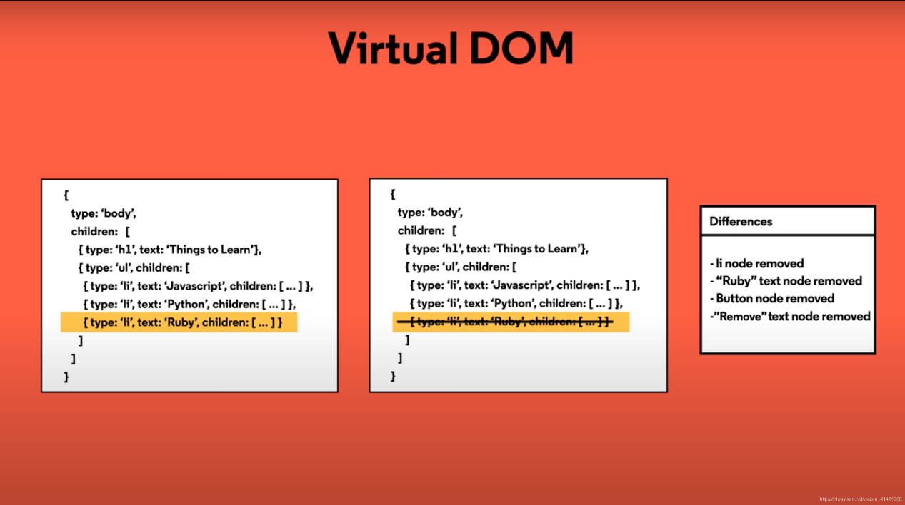

4. 生命周期

最后，每个Vue组件都有生命周期，过程为创建 -> 挂载 -> 更新 -> 销毁。开发者可以通过钩子函数（如mounted）在组件生命周期中的不同时刻进行操作。下面是一张Vue生命周期的完整图解。

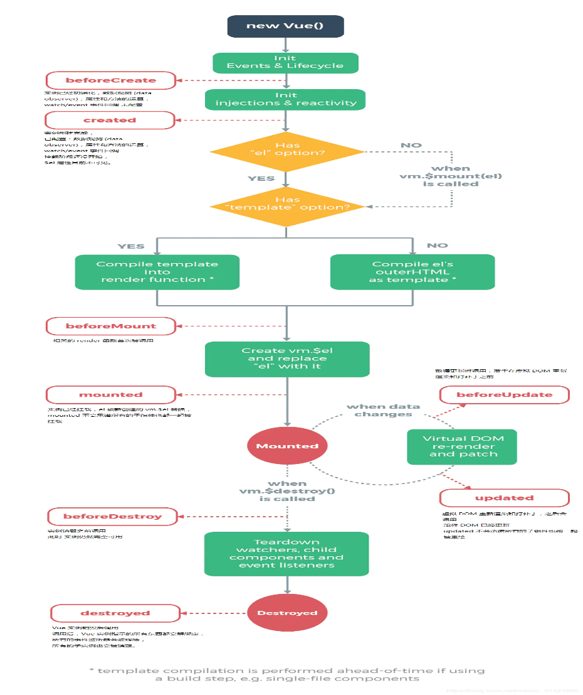

### 4.2.5前端组件学习

在b站黑马程序员等网站寻找学习资源

# 5．所建议系统经济可行性分析

## 5.1支出

### 5.1.1基建投资

a.数据库管理软件300元

b.安全与保密设备500元

总计：800元

### 5.1.2其他一次性支出

a.数据库建立500元

b.检查费用和技术管理费用500元

总计：1000元

### 5.1.3经常性支出

a.租用服务器99元/年

b.域名注册63元/年

总计：162元/年

假设系统运行五年，那么五年内的系统投资成本总额为：

800+1000+162*5=2610元

## 5.2效益

### 5.2.1一次性收益

a.学生可以使用云端存储功能的Note，存储笔记和学习资料，不需要使用 u盘，每名学生可节约50元。

假设有50名学生，则可节约50*50=2500元

### 5.2.2经常性收益

a.每个用户1元/月

假设有50名学生，则每年可收益1*50*12=600元

### 5.2.3不可定量收益

a.教师批改作业的效率大大提高，他们会有更多的时间进行备课和研究项目，有助于学生更好的学习，也有利于老师的项目研究。

b.学生利用“乐教乐学”系统，可以存储自己的笔记，有利于学生日后的复习。

## 5.3收益/投资比

根据投资和收益的分析,五年内系统的投资成本总额为2610元，五年内系统的总收益为2500+600*5=5500元，则：

收益/投资比=5500/2610=2.11

## 5.4投资回收周期

根据投资和收益的分析，我们可以知道，大概在系统投入运行后，一年内可以收回投入成本，剩下四年的收益大概为1700元。

## 5.5敏感性分析

a.该系统的使用寿命为5年

b.设备和软件配置变化时，对效益的影响不超过800元

c.处理速度：当访问量达100人时，打开网页的反应时间在7s以内

# 6．社会因素可行性分析

## 6.1法律因素

《中华人民共和国专利法》第六十七条在专利侵权纠纷中，被控侵权人有证据证明其实施的技术或者设计属于现有技术或者现有设计的，不构成侵犯专利权。

本项目实用技术基于现有技术加以利用及拓展，因而不涉及专利侵权问题

第二十二条授予专利权的发明和实用新型，应当具备新颖性、创造性和实用性。新颖性，是指该发明或者实用新型不属于现有技术；也没有任何单位或者个人就同样的发明或者实用新型在申请日以前向国务院专利行政部门提出过申请，并记载在申请日以后公布的专利申请文件或者公告的专利文件中。创造性，是指与现有技术相比，该发明具有突出的实质性特点和显著的进步，该实用新型具有实质性特点和进步。实用性，是指该发明或者实用新型能够制造或者使用，并且能够产生积极效果。本法所称现有技术，是指申请日以前在国内外为公众所知的技术

本项目技术方面不涉及申请专利条件，待产品完成后，针对其新颖性和实用性或可申请专利

## 6.2用户使用可行性

该项目针对人群主要为大学群体，目的主要是为学生及教师提供便利。基于当前高效管理制度以及人员素质，本项目成品具有很高的用户使用可行性。即可被普及，用户使用简单。

# 7．其他可供选择的方案

暂无。

# 8.结论意见

【结论意见可能是：

1. 可着手组织开发；
2. 需待若干条件（如资金、人力、设备等）具备后才能开发；
3. 需对开发目标进行某些修改；
4. 不能进行或不必进行（如技术不成熟，经济上不合算等）；
5. 其他。】

# 9.项目开发进度计划

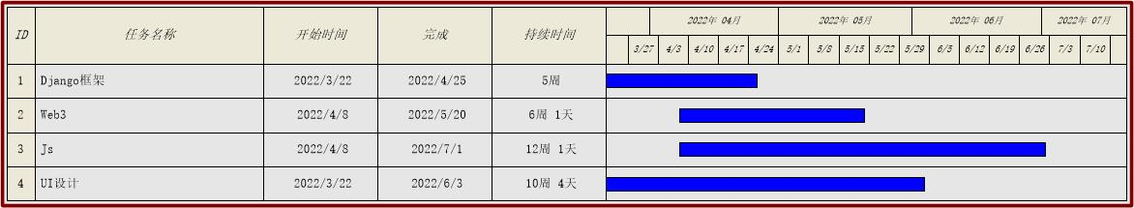

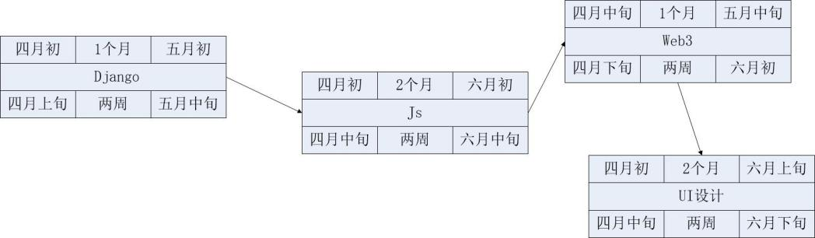

# 团队纪要

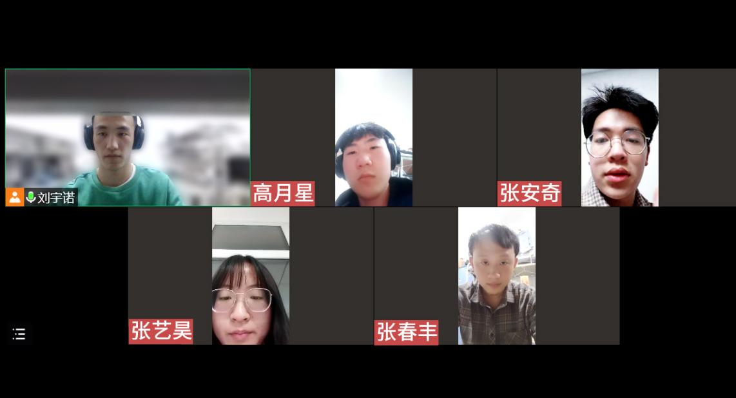

讨论了技术路线问题：

考虑到时间问题，一共4个月，时间不是很充裕，决定用Python的Django框架，因为对Django框架有一定的了解，而且用它开发代码量相对较少。用Java的话，刚刚开始学习，java涉及内容比较多，不好短时间内日掌握。

前端使用Vue3或React框架（只有初步了解，详细学习后进一步决定），还有HTML、Css、Js。

数据库使用MySQL。

服务器使用阿里云或华为云。

开发平台VsCode，linux，Chrome。